

Colegio Tecnológico Pulmahue

**Segundo básico**

**Estimados padres y apoderados el objetivo de esta guía de trabajo es que el alumno identifique vocabulario relacionado a seguridad vial y las reglas del tránsito. Para dudas y consultas enviar correo a** [**Yorka.sepulveda.pulmahue@gmail.com**](mailto:Yorka.sepulveda.pulmahue@gmail.com) **de 9 a 7pm, en caso de necesitar material extra para el vocabulario también mandar correo.**

**O.A: Reconocer las funciones y colores de un semáforo.**

**O.A2: Identificar las reglas y señales del tránsito.**

**ROAD SAFETY**

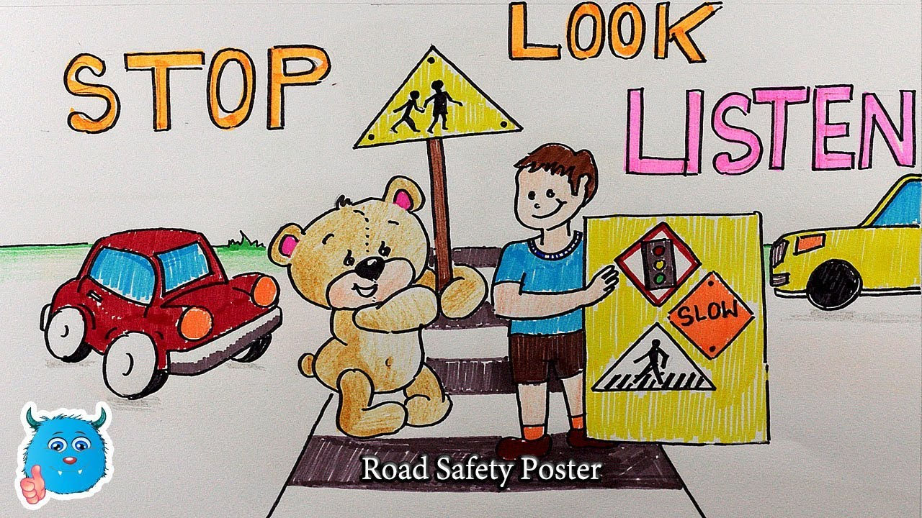

**ELIGE UNA ALTERNATIVA PARA LA PREGUNTA:**

**WHAT IS ROAD SAFETY? 1. MEDIDAS PARA LA SEGURIDAD VIAL.**

**2. UN CAMINO BONITO**

**EN EL SIGUIENTE EJERCICIO, UNE CON LA LINEA LA PALABRA CON LA IMAGÉN CORRECTA**

**READ THE SONG:**

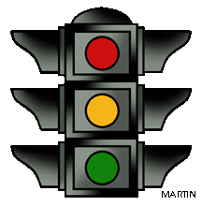

**TRAFFIC LIGHT**



Red light, red light,

What do you say?

I say stop, stop!

Right away.

Yellow light, yellow light,

What do you mean?

I mean wait,

Till the light is green.

Green light, green light,

**What do you say?

I say go, go

Right away!

CHOOSE THE BEST OPTION: ESCOGE LA MEJOR OPCIÓN, ENCIERRA EN UN CIRCULO

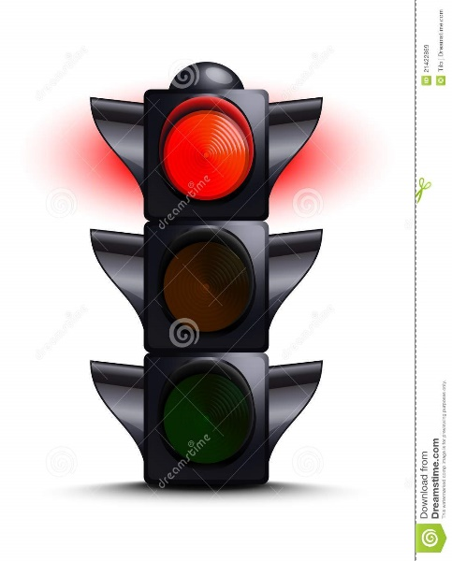 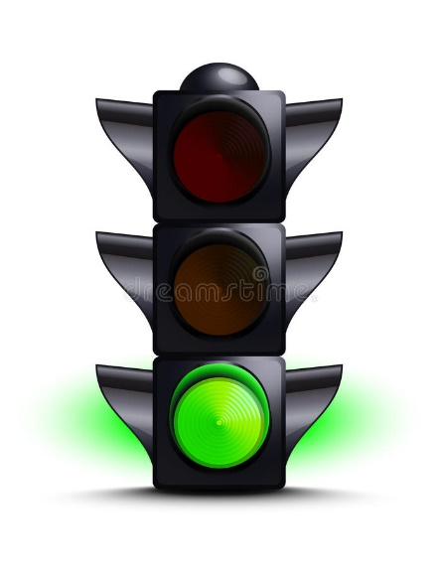

WAIT

STOP

GO

WAIT

STOP

GO

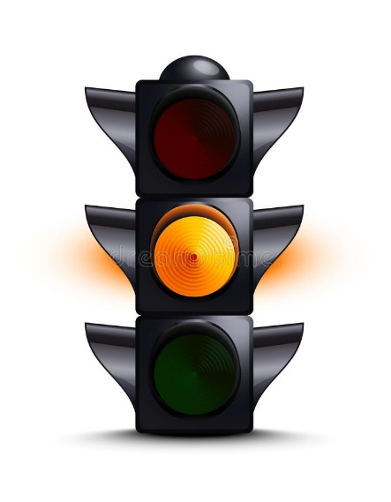

WAIT

STOP

GO

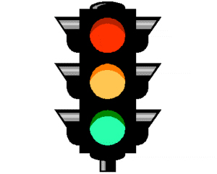HOW MANY COLORS CAN YOU SEE? ___________________

WHAT COLORS ARE IN THE TRAFFIC LIGHT:

_____________________ __________________________ ________________________________

**Road Safety Observation Sheet**

Tick the things you see as you walk around. Pon un tick en las señales que ves cuando salías a caminar.

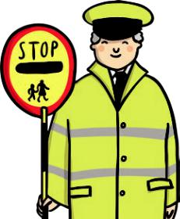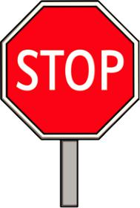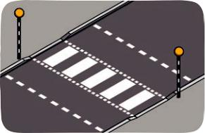

|  |  |  |  |  |
| --- | --- | --- | --- | --- |
| lollipop person |  | stop sign |  | zebra crossing |
|  |  |

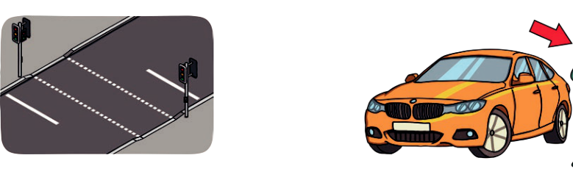

|  |  |  |  |  |
| --- | --- | --- | --- | --- |
| pelican crossing |  | car |  | lorry |

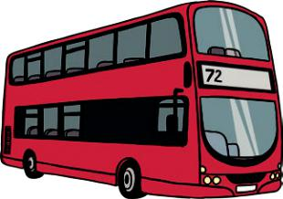

Bus 

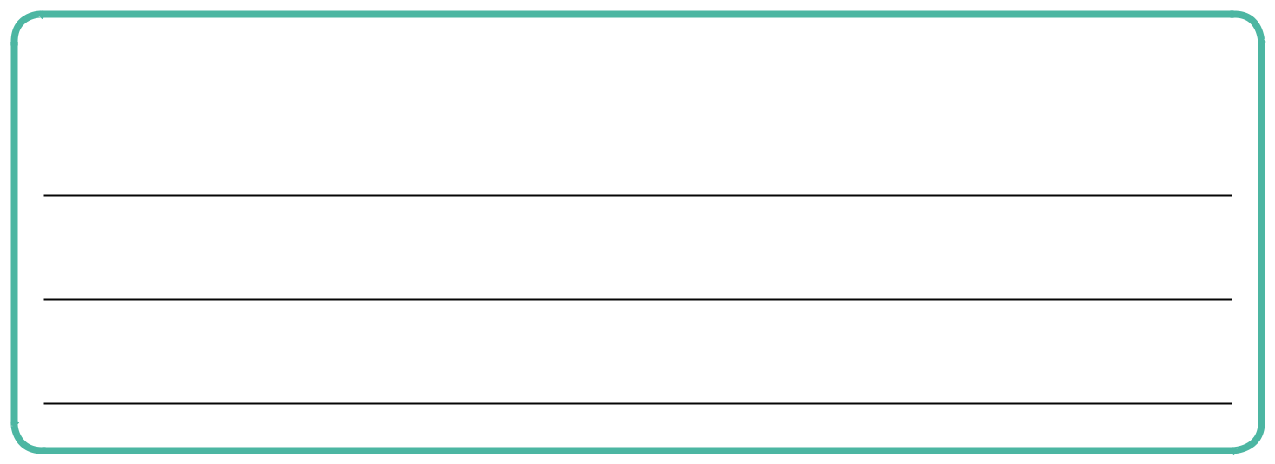

Here are some other things I saw. Escribe o dibuja otras señales

Veías al caminar y que no están en la guía.